总分 | 一 | 二 | 三 | 四 | 五 | 六 | 卷面 | 平时
班 级
学 号
姓 名
重 修

…………○…………密…………○…………封…………○………线……
继续教育学院 考 试 试 卷（A）闭■开□
毕业清考课程名称：视听与数码 班 级

一、填空题（每空1分，共 30分）
1、一个汉字等于2个字节，1Byte(字节)等于 bit(位)。
2、DVD采用 解码，以牺牲播放时间，提高画面的清晰度。
3、集成三端稳压器7805与7905的主要区别：7805输出 V，7905输出 V。
4、双色OLED，双色指的 色和 色。
5、双重防震指的是 防震和 防震。
6、CPU工作的基本条件 、 、 。
7、OCL功放静态中点电压为 V，OTL功放静态时中点电压为 V。
8、在多级放大电路中，用差动放大器作为输入级可以起到抑制 的作用。
9、理想运算放大电路在线性区的两个重要的特点是： 、 。
10、稳压二极管具有稳定电压的作用，通常工作在 状态。
11、PC的USB标准输出电压为 V。
12、三极管导通的条件 。
13、高清晰数字多媒体接口简称 ，可输出高清晰的图像与多声道的声音。
14、视频图像阵列简称 ，是电脑和网络设备标准接口，内含五路信号。
15、MP3或MOBILE收音机属 （调频/调幅）收音机，主要抗干扰能力强。
16、开关电源中的二极管HER105又称为快恢复二极管，其特点是反向恢复时间短，
常用于 整流电路。
17、数据通讯电路一般由控制总线、 和数据总线三组总线组成。
18、模拟信号转换成数字信号需要通过 、 和 三个过程。
19、开关电源中的光耦的作用为隔离和 作用。
20、I²C总线又称为双总线，包括 信号和 信号。

二、判断题（每题1分，共 10分）
1、MPEG－4简称MP4， 依此类推MP3G－3简称MP3。 （ ）
2、S端子主要特点亮度和色差信号分离，它的清晰度不如CVBS。 （ ）
3、电容并联在电路中或电感串联在电路中可以起到滤波的作用。 （ ）
4、OTL功率放大电路采用正负电源供电方式。 （ ）
5、OLED（有机发光显示屏），无需背光、视角小，而且没法把屏幕做得很大。 （ ）
6、EEPROM掉电后，存储在EEPROM中的数据将会保存。 （ ）
7、隔行扫描把一幅完整的图像分为奇数场和偶数场，先传送奇数场，再传送偶数场，利用人眼视觉短暂性，形成完整的图像。 （ ）
8、光纤与同轴都是数字音频信号，同轴比光纤的声音更细腻。 （ ）
9、RAM为随机存储器有时又称为数据存储器，主要用来存储临时数据，断电后将会保存数据。 （ ）
10、CPU与EEPROM（AT24C01）多采用的是串行数据通信方式，与RAM或FLASH多采用的是并行数据通信方式。 （ ）
三、单项选择题（每题2分，共 30分）
1、MP4屏幕的分辨率为176*220，则以下尺寸的视频能播放的是（ ）。
A、320*240 B、176*144 C、352*288 D、280*220
2、下列描述错误的是（ ）。
A、主频是用来描述CPU运行速度。
B、前端总线（FSB）频率直接影响CPU与内存直接交换速度。
C、缓存越大，读取数据的命中率越高，电子防震能力越强。

3、一部具有照相功能MP4所照的相片最大尺寸为1280X1024，则这个摄像头是( )万像素。
A、30 B、130 C、120 D、200
4、下列整流电路中，应用最广泛的是（ ）。
A、半波整流 B、全波整流 C、桥式整流 D、倍压整流
5、下列IC属于单通道八选一模拟电子开关的是（ ）。
A、CD4052 B、CD4051 C、CD4053 D、CD4054
6、支持热插拨的高速USB2.0传输速率为（ ）。
A、1.5MBPS B、1.5Mbps C、400Mbps D、480Mbps
7、对开关电源特点描述有误的是（ ）。
A、宽频 B、效率高 C、无谐波成份 D、效率高
8、下列碟片为一次写入多次读取的碟片且最高容量为650MB的是（ ）。
A、CD－R B、DVD－RW C、CD－RW D、DVD－RW
9、下列属于D9碟的是（ ）。
A、单面单层4.7GB B、单面双层8.5GB
C、双面单层9.4GB D、双面双层17GB
10、下列对OPPO数码产品软件升级的目的说法有误的是（ ）。
A、解决BUG和兼容性问题 B、增添更多更新的功能和支持新的音乐格式
C、改善操作方式 D、扩大存储容量
11、下列电路属于OCL功放的是（ ）。
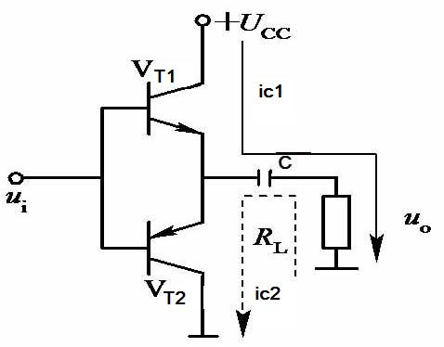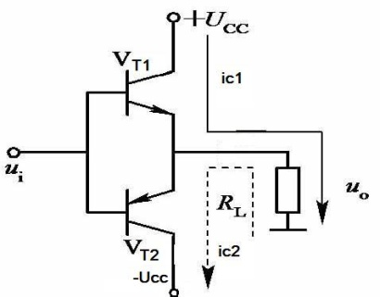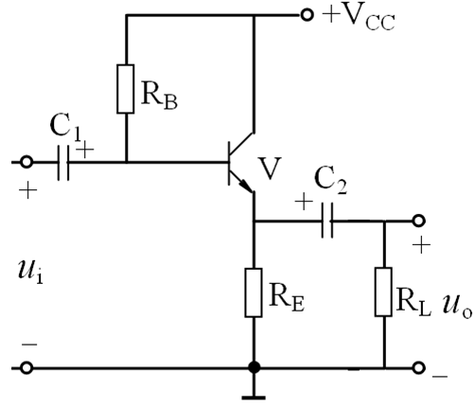
A B C

12、下列图形属于单向可控硅的是（ ）。
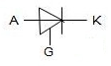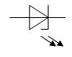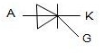
A B C D
13、单向可控硅的导通条件（ ）。
A、VA>VK且VG>VK B、VA－VK≥0.7V
C、VA<VK且VG<VK D、VA>VK且VG<VK
14、下列保护电路在功放机上没有应用到的是（ ）。
A、开机延时吸合保护 B、中点过压保护
C、过流、短路保护 D、低压自动关机
15、描述错误的是（ ）。
A、普通DVD上电工作流程顺序依次为：上电－时钟、复位－托盘到位－调出LOGO画片－光头到位－聚焦、循迹－发光。
B、便携DVD上电工作流程顺序依次为：上电－时钟、复位－调出LOGO画片－托盘到位－光头到位－聚焦、循迹－发光。
C、缓存越大，相对而言CPU运行速度越快。
D、声音的三要素包括响度、音调和音色，女高音男低音指的是响度。
四、名词解释（每题1分，共10分）
1、GND: 2、FLASH:
3、RESET: 4、CLK:
5、DATA: 6、BAT＋:
7、ANT: 8、USB:
9、PLL: 10、CVBS:

学 院
班 级
学 号
姓 名
…………○…………密…………○…………封…………○………线…………………

五、分析题（每题5分，共20分）
1、如下图箝位电路，将CVBS的电压箝制什么范围，试分析。
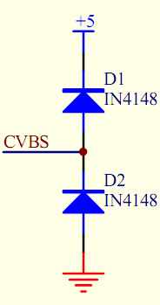

2、如下图所示，请分析静音电路的工作原理（MUTE为高电平静音）。
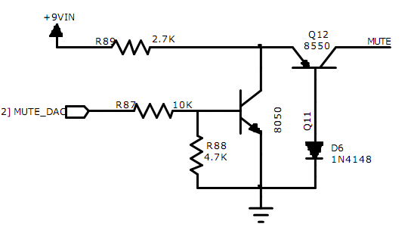

3、如下图所示，试分析复位电路的工作原理
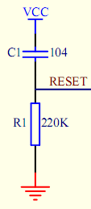

4、如图MP3中MINIX5开关机控制电路，请分析此电路硬件关机的工作原理。
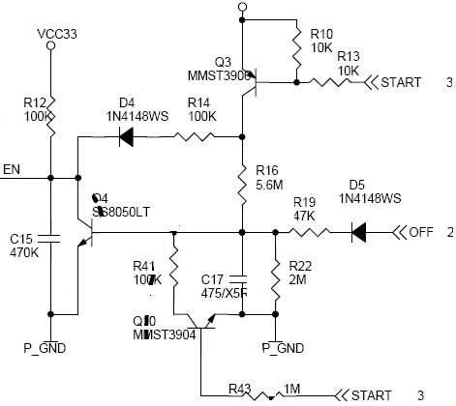

…………○…………密…………○…………封…………○………线…………

学 院
班 级
学 号
姓 名

